附件
第二届“青年才俊浙江行”活动
研究生社会实践项目申报流程
1、打开浙江省人才服务平台：http://service.zjrc.com/

2、点击右上角“登录”。
- 选择企业登录（使用浙江政务网法人账号登录）。
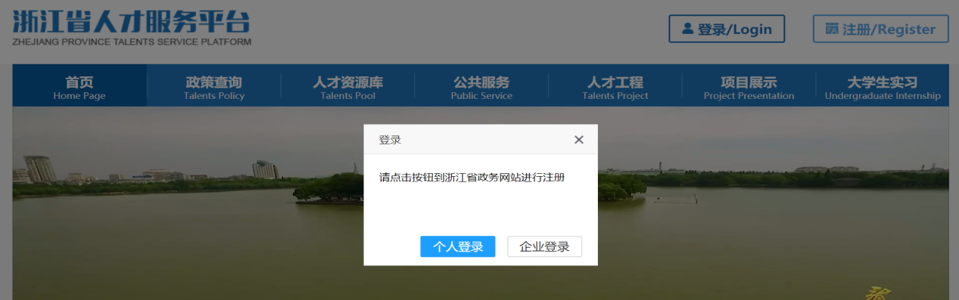
- 首页点击人才资源库。

- 点击企业柔性引才匹配系统。

- 选择“研究生社会实践”进入申报信息填报页。
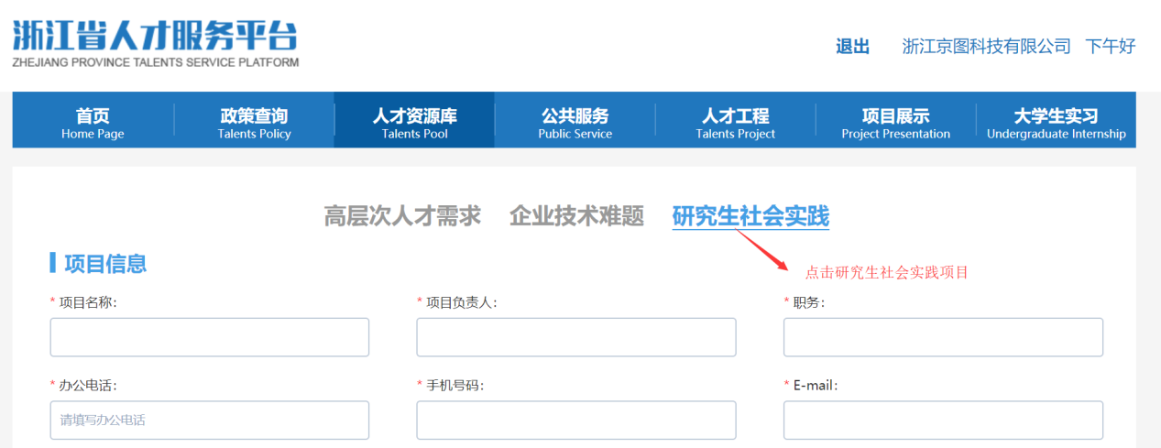
7、填写申报信息，点击提交完成申报。
